Ngày soạn:
Ngày dạy:

CHƯƠNG 4: CHÂU MỸ

Bài 13
VỊ TRÍ ĐỊA LÍ, PHẠM VI VÀ VIỆC PHÁT KIẾN RA CHÂU MỸ.

I. MỤC TIÊU

1. Kiến thức
- Trình bày khái quát về vị trí địa lí, phạm vi châu Mỹ.
- Phân tích được các hệ quả địa lí – lịch sử của việc Cri-xtô-phơ Cô-lôm-bô phát kiến ra châu Mỹ (1492 – 1502).

2. Năng lực
- Năng lực địa lí:
+ Năng lực nhận thức Địa lí: năng lực nhận thức thế giới theo quan điểm không gian, giải thích hiện tượng và quá trình địa lí tự nhiên, phân tích mối quan hệ giữa các hiện tượng lịch sử, địa lí. Xác định được vị trí địa lí, phạm vi châu Mỹ trên bản đồ tự nhiên châu Mỹ.
+ Năng lực tìm hiểu Địa lí: Sử dụng công cụ Địa lí như bảng số liệu, hình ảnh, video, internet...
+ Năng lực vận dụng kiến thức, kĩ năng Địa lý vào cuộc sống.
- Năng lực chung: năng lực giao tiếp và hợp tác, năng lực tự chủ và tự học, năng lực giải quyết vấn đề.

3. Phẩm chất
- Chăm chỉ và có trách nhiệm tham gia học tập, làm các bài tập, hoàn thành tốt nhiệm vụ trong nhóm và tự học tích cực.
- Bồi dưỡng tình yêu thiên nhiên, niềm đam mê học hỏi, khám phá miền đất mới.
II. Thiết bị dạy học và học liệu
1. Giáo viên - Bản đồ thế giới.
- Bản đồ tự nhiên châu Mỹ.
- Lược đồ hành trình đến châu Mỹ của Cô-lôm-bô (nếu có).

Học sinh SGK,
III. Tiến trình dạy học
1. Hoạt động mở đầu/ khởi động
a. Mục tiêu: Xác định được vấn đề cần giải quyết liên quan đến bài học và tạo hứng thú cho HS.
b. Nội dung: HS quan sát video và tìm câu trả lời.
c. Sản phẩm: Các ý kiến của HS.
d. Tổ chức thực hiện.
- Bước 1: GV chuyển giao nhiệm vụ: Quan sát Video cho biết Cô-lôm-bô đã có bao nhiêu chuyến khám phá đến châu Mỹ? Lần đầu tiên Cô-lô-bô đặt chân đến châu Mỹ là năm bao nhiêu? Tại sao châu Mỹ không được lấy tên là châu Cô-lôm-bô mà lại gọi là châu Mỹ (American)?
GV chọn video: Cô-lôm-bô Phiêu lưu kí : https://youtu.be/c412Vflkkx0
- Bước 2: HS xem video và trả lời câu hỏi
- Bước 3: GV gọi một số HS chia sẻ ý kiến của mình.
- Bước 4: GV tổng hợp ý kiến và kết nối: Theo ghi chép lại, năm 1942, Châu Mỹ đã được nhà thám hiểm Cô-lôm-bô vô tình phát hiện ra trên hành trình ông tìm con đường đến châu Á theo hướng Tây. Tuy cho đến lúc qua đời, Cô-lôm-bô vẫn cho rằng đó là Ấn Độ nhưng phát kiến của ông đã để lại ý nghĩa to lớn. Vậy châu Mĩ có vị trí địa lí và cuộc phát kiên ra châu Mỹ đã mang đến những hệ quả lịch sử và địa lí gì chúng ta sẽ tìm hiểu qua bài học
2. Hoạt động hình thành kiến thức mới
Hoạt động 1: Tìm hiểu về vị trí địa lí và phạm vi châu Mỹ
a. Mục tiêu: Xác định và trình bày được đặc điểm vị trí địa lí, phạm vi của châu Mỹ.
b. Nội dung: HS quan sát bản đồ và thực hiện bài tập 1 trong phiếu học tập.
c. Sản phẩm: 1. Vị trí địa lí và phạm vi châu Mỹ
- Diện tích: 42,3 triệu km² (đứng thứ 2 trong các châu lục).
- Châu Mỹ nằm hoàn toàn ở bán cầu Tây.
- Tiếp giáp: Bắc Băng Dương, Đại Tây Dương, Thái Bình Dương.
- Kéo dài từ vùng cực Bắc đến vùng cận cực Nam.
- Gồm lục địa Bắc Mỹ và Nam Mỹ nối với nhau qua eo Trung Mỹ.

Hoạt động của GV và HS | Nội dung chính
- Bước 1: GV giao nhiệm vụ: “Nhật kí Cô-lôm-bô”  + Trong thời gian 3 phút, em hãy hoàn thành nhật kí khám phá châu Mỹ của Co-lôm-bô.  + Kết thúc thời gian, GV gọi ngẫu nhiên HS chia sẻ nhật kí thám hiểm của mình.  - Bước 2: HS làm việc cá nhân, hoàn thành bài viết nhật kí.  - Bước 3: GV gọi ngẫu nhiên 1-2 HS lên bảng chia sẻ nhật kí của mình kết hợp chỉ bản đồ, các HS khác nhận xét, bổ sung.  - Bước 4: GV chuẩn kiến thức trên bản đồ và chiếu đáp án chuẩn để HS đối chiếu.  - Chuẩn kiến thức: | 1. Vị trí địa lí và phạm vi  - Diện tích: 42,3 triệu km² (đứng thứ 2 trong các châu lục).  - Châu Mỹ nằm hoàn toàn ở bán cầu Tây.  - Tiếp giáp: Bắc Băng Dương, Đại Tây Dương, Thái Bình Dương.  - Kéo dài từ vùng cực Bắc đến vùng cận cực Nam.  - Gồm lục địa Bắc Mỹ và Nam Mỹ nối với nhau qua eo Trung Mỹ.
Hoạt động 2: Phân tích hệ quả địa lí và lịch sử của việc phát kiến ra châu Mỹ.
a. Mục tiêu:
- Phân tích được các hệ quả địa lí và lịch sử của việc Cri-xtop Cô-lôm-bô phát kiến ra châu Mỹ (1492-1502)
- Biết quan sát bản đồ các dòng nhập cư vào châu Mỹ trong giai đoạn 1530-1914 để phân tích hệ quả địa lí – lịch sử về việc phát kiến ra châu Mỹ.
b. Nội dung: HS làm việc theo cặp hoàn thành sơ đồ.
c. Sản phẩm:
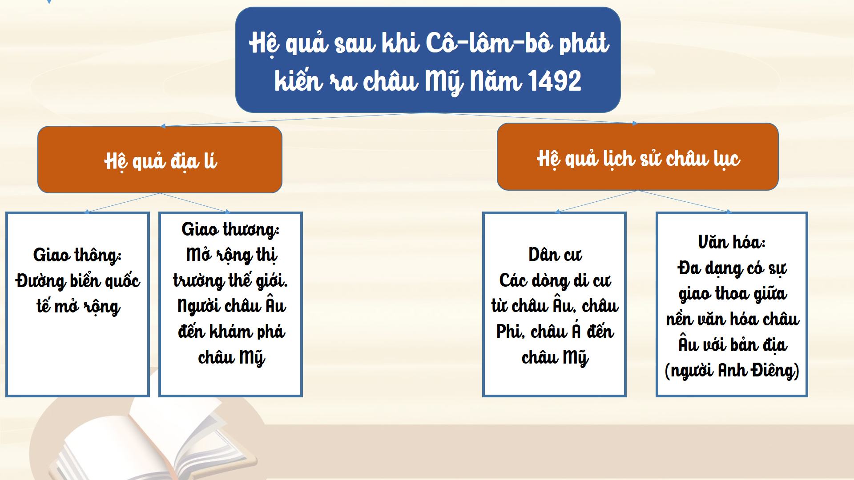
Hoạt động của GV và HS | Nội dung chính
- Bước 1:  + GV chia cặp HS theo bàn hoặc theo quân bài.  + GV giao nhiệm vụ: Trong thời gian 3 phút HS đọc SGK, quan sát hình 13.2 kết hợp hiểu biết của bản thân tìm ra những hệ quả địa lí và lịch sử của việc Cô-lôm-bô phát kiến ra châu Mỹ theo sơ đồ sau: 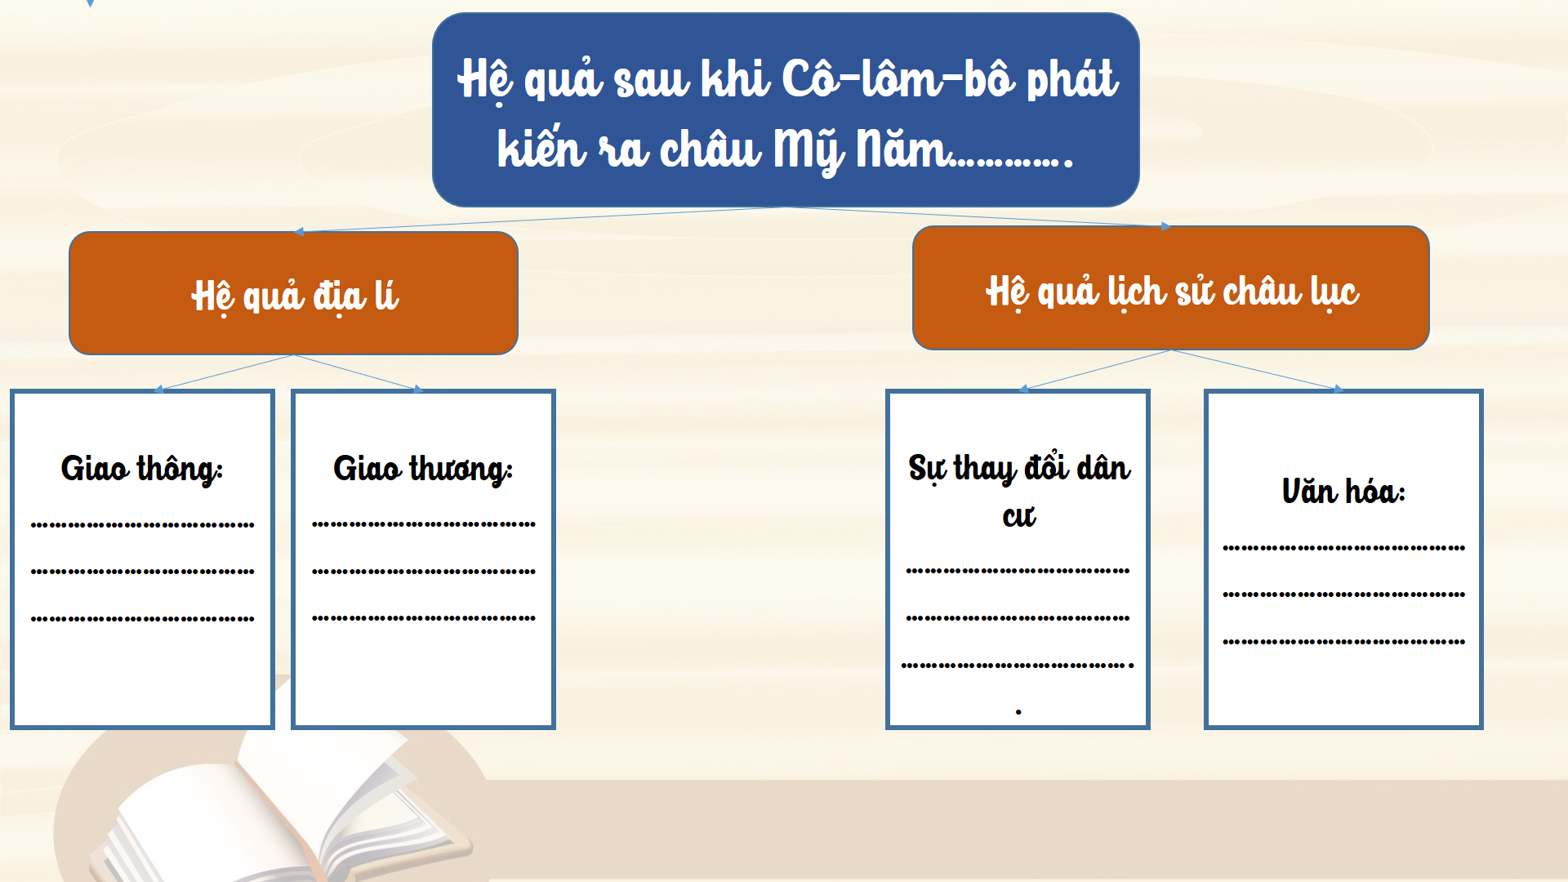  + Hết thời gian GV gọi ngẫu nhiên HS trả lời đánh giá điểm cho cả cặp.  - Bước 2: HS nghe hướng dẫn, làm việc theo cặp hoàn thành PHT  - Bước 3: GV gọi 1-2HS báo cáo kết quả, các học sinh khác nhận xét và bổ sung  - Bước 4: GV chuẩn kiến thức để HS đối chiếu và chỉnh sửa. | 2. Hệ quả Địa lí – Lịch sử của việc phát kiến ra châu Mỹ
4. Hoạt động vận dụng
a. Mục tiêu: Vận dụng, kết nối được kiến thức, kĩ năng đã học để thu thập thông tin về các chuyến đi của Cô-lôm-bô trong cuộc phát kiến ra châu Mỹ.
b. Nội dung: HS thu thập thông tin về các chuyến đi của Cô-lôm-bô trong cuộc phát kiến địa lí qua sách báo, Internet .
c. Sản phẩm: Bản tập san kết quả HS thu thập và xử lí thông tin.
d. Tổ chức thực hiện:
Bước 1:
+ GV giao nhiệm vụ: thu thập thông tin từ mạng Internet, tài liệu, sách báo về các chuyến đi của Cô-lôm-bô trong cuộc phát kiến ra châu Mỹ.
+ Yêu cầu bài thu hoạch tập san
- Nội dung: (70% số điểm) giới thiệu được thời gian, hành trình xuất phát, những sự kiện diễn ra trong chuyến đi, kết quả khám phá.
- Hình thức (30% số điểm) Nếu bản tập san có tranh ảnh minh họa sắc nét, tiêu biểu, đẹp; nếu video cần có lồng tiếng giới thiệu.
- Bước 2: HS về nhà tiến hành thu thập thông tin và viết bài giới thiệu.
- Bước 3: GV thu sản phẩm vào tiết hôm sau, gọi 1- 2 HS chia sẻ kết quả.
- Bước 4: GV cho Hs dựa vào những yêu cầu SP để tự đánh giá, chấm điểm.
Tiêu chí | Yêu cầu SP | Điểm đánh giá
Nội dung  (Chiếm 70% TSĐ) | Thời gian | 1
 | Hành trình xuất phát | 1
 | Sự kiện diễn tra trong chuyến đi | 2
 | Kết quả của từng chuyến. | 3
Hình thức  (Chiếm 30% TSĐ) | Thông tin đúng, trình bày khoa học | 2
 | Trình bày sáng tạo, có tranh ảnh, video… | 1

Phụ lục
NHẬT KÍ CÔ-LÔM-BÔ
Ngày tháng…………………Họ và tên:…………………………….Lớp………

- Lí do viết nhất kí: Cô-lôm-bô là người đặt nền móng những hiểu biết
ban đầu của nhân loại về châu Mỹ. Nhưng cho đến lúc qua đời ông vẫn chưa khám phá hết về mảnh đất này để có những thông tin đầy đủ cho lại các các thủy thủ thế hệ sau . Vậy bằng năng lực tìm hiểu địa lí em hãy cũng bạn trong bàn tiếp tục hành trình khám phá châu Mỹ của Cô-lôm-bô bằng cách quan sát bản đồ tự nhiên châu Mỹ và đọc nội dung SGK rồi ghi chép tiếp nhật kí Cô-lôm- bô mô tả vị trí của châu Mỹ theo những gợi ý sau.
- Nội dung nhật kí:
+ Diện tích châu Mỹ:…………………………  + Tiếp giáp:…………………………………..  ……………………………………………..  +Lãnh thổ kéo dài từ………………………………………………  + Bao gồm lục địa ............……………………  + Đường kinh tuyến xa nhất ở phía Tây là…………đường kinh tuyến xa nhất ở phía Đông là......................... Châu Mỹ nằm hoàn toàn ở bán cầu ……………. | 